«Твори свое здоровье сам!»
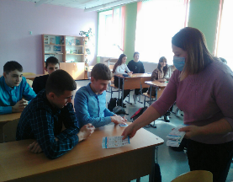
18.03.2021
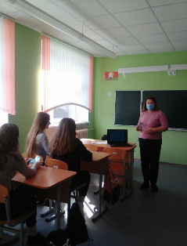
В рамках районного проекта «Твори свое здоровье сам!», который реализуется на базе ГУО «Козловщинская средняя школа» и областной акции «Маршрут безопасности для учащейся молодежи» для учащихся 10 классов, специалистом центра гигиены и эпидемиологии проведен «вечер вопросов и ответов «Психоактивные вещества и последствия их употребления». В ходе мероприятия, учащиеся познакомились с понятием «Что такое психоактивные вещества? Как они воздействуют, и какие последствия на организм человека?» Еще раз напомнили учащимся, что каждый несет ответственность за свое здоровье, и у каждого человека есть всегда выбор, и этот выбор должен быть направлен на сохранение и укрепление своего здоровья. В заключении фельдшер-валеолог центра гигиены отметила, что ведение именно здорового образа жизни является профилактикой как инфекционных и неинфекционных заболеваний.
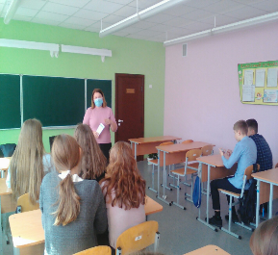

Материал подготовила валеолог ГУ «Дятловский райЦГЭ» Наталья Ивановна Юреня

